TRẠI HÈ HÙNG VƯƠNG  TRƯỜNG PT VÙNG CAO VIỆT BẮC  ĐỀ THI ĐỀ XUẤT  ------------------- | ĐỀ THI MÔN SINH - KHỐI 10  Năm học 2018 - 2019  Thời gian làm bài: 180 phút  (Đề này có 06 trang, gồm 10 câu)
Thành phần hóa học của tế bào
Câu 1 ( 2,0 điểm)
1. Giải thích tại sao sự sống lại chọn C làm “xương sống” của các hợp chất hữu cơ?
2. Dựa vào đặc điểm cấu tạo, tính chất của nước, hãy giải thích tại sao lá rau để vào ngăn đá tủ lạnh khi đã ra ngoài lại rất nhanh bị hỏng trong khi đó lá của một số cây sống ở vùng băng tuyết lại vẫn xanh?
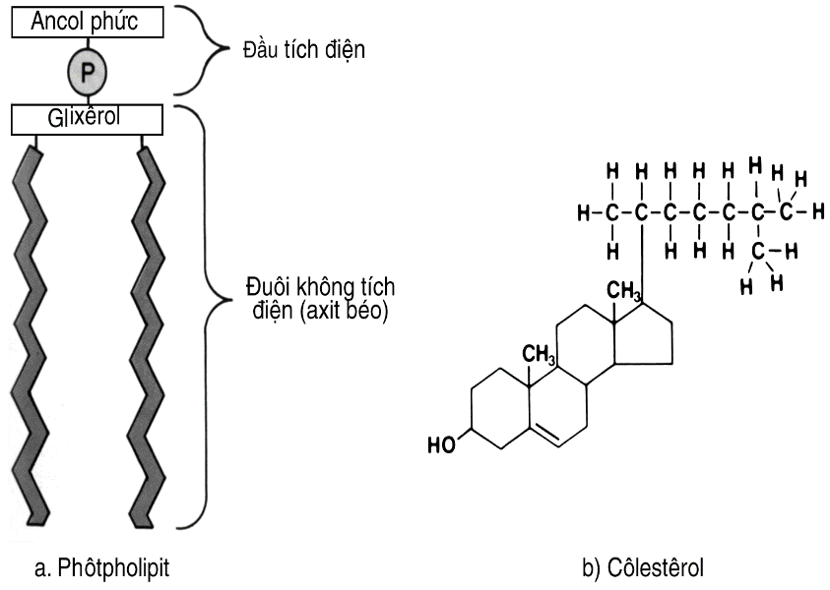
Câu 2 ( 2,0 điểm)
Hình 2
Hình 3
Cho các hình sau :
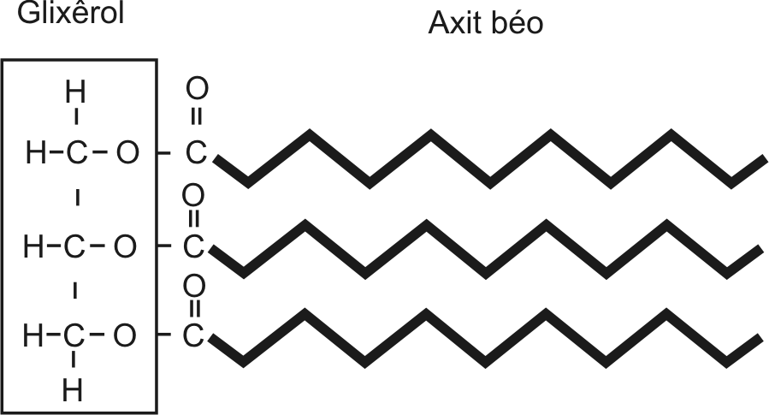
Hình 1

1
2
Hình 4

1. Gọi tên gọi từng chất có trong hình trên?
2. Nêu cấu tạo, đặc điểm đặc trưng của chất trong hình 2.

Cấu trúc tế bào
Câu 3 (2,0 điểm)
Cơ chế vận chuyển Na⁺ và Cl⁻ trong một số cấu trúc của động vật được thể hiện trên Hình sau
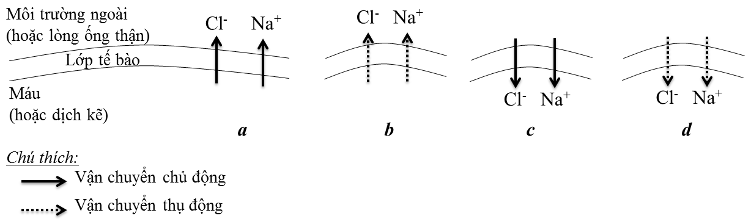
1. Cơ chế vận chuyển Na⁺ và Cl⁻ ở mỗi tế bào:
(1) tế bào ống lượn gần của thận người
(2) tế bào đoạn mảnh nhánh lên quai Henle của thận người
(3) tế bào mang cá rô (cá xương nước ngọt)
Những nội dung (1), (2), (3) được thể hiện tương ứng với hình nào trong những hình trên (từ hình a đến hình d)? Giải thích.
2. Ở người, áp suất thẩm thấu của máu khoảng 300 mOsm/L, nhưng thận có thể bài tiết nước tiểu cô đặc gấp bốn lần (khoảng 1200 mOsm/L). Điều này là do hiện tượng đồng áp suất thẩm thấu giữa dịch lọc và dịch kẽ ở phần tủy thận. Sự vận chuyển NaCl giữa dịch lọc và dịch kẽ ở phần nào của ống thận là quan trọng nhất quy định áp suất thẩm thấu cao ở dịch kẽ tuỷ thận. Nêu cơ chế vận chuyển NaCl ở phần ống thận đó?
Câu 4 ( 2,0 điểm)
Nấm men là một sinh vật lý tưởng để nghiên cứu các quá trình của tế bào như phát triển và di truyền. Nó có thể sinh trưởng cả trên nguồn carbon, có thể lên men kể cả không phải nguồn carbon lên men. Với tính chất này, người ta có thể tách và phân tích các đột biến nấm men khác nhau gắn với chức năng nhất định của các bào quan trong tế bào.
1. Khi đột biến, nấm men không thể sinh trưởng trên oleat (một acid béo dạng chuỗi dài), đột biến có khiếm khuyết ở bào quan nào?
2. Khi đột biến, nấm men không thể sinh trưởng trên glycerol, đột biến có khiếm khuyết ở bào quan nào?
Chuyển hóa vật chất và năng lượng trong tế bào
Câu 5 (2,0 điểm)
1. Tại sao quá trình quang hợp lại cần pha sáng trong khi ATP cần cho pha tối có thể lấy từ hô hấp?
2. Chất nào là ranh giới giữa hai con đường vận chuyển electron vòng và không vòng ? Giải thích ? Trong pha sáng của quang hợp, clorophyl P700 khi bị kích động chuyền electron cho một chất nhận electron sơ cấp khác. P700 có thể được bù electron từ các nguồn nào ?
Câu 6 (2,0 điểm)
Một mẫu tế bào cơ được nuôi cấy trong môi trường sục khí oxi, rồi sau đó được chuyển nhanh sang điều kiện thiếu oxi. Nồng độ của 3 chất: glucose-6-phosphate, axit lactic và fructose-1,6–diphosphate được đo ngay sau khi loại bỏ oxi khỏi môi trường nuôi cấy và được biểu diễn ở đồ thị hình bên. Hãy ghadzép các đường cong 1, 2, 3 trên đồ thị phù hợp với sự thay đổi nồng độ 3 chất trên. Giải thích.
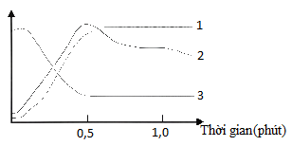
Sự truyền tin + Phương án thực hành
Câu 7 ( 2,0 điểm)
1. Các nhận định sau đây đúng hay sai? Giải thích.
a. Các hoocmoon steroit sẽ được gắn vào thụ quan trong màng để truyền tín hiệu.
b. Chất gắn là chất truyền tin thứ 2.
c. Việc hình thành chất truyền tin thứ 2 nhằm khuếch đại lượng thông tin.
d. Trên màng sau xinap các thụ quan tiếp nhận các chất trung gian thần kinh cũng đồng thời là các kênh ion
2. Nêu cách tiến hành thí nghiệm quan sát nấm sợi trên thực phẩm bị mốc. Vì sao tác nhân gây hư hại các loại quả thường là nấm mốc mà ít khi là vi khuẩn ?
Phân bào
Câu 8 (2,0 điểm)
1. Đồ thị nào dưới đây phản ánh sự thay đổi hàm lượng tương đối của ADN ti thể khi một tế bào trải qua phân chia nguyên phân? Giải thích tại sao?
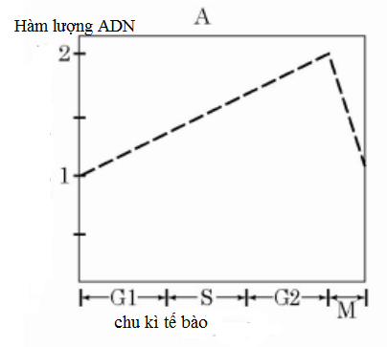 | 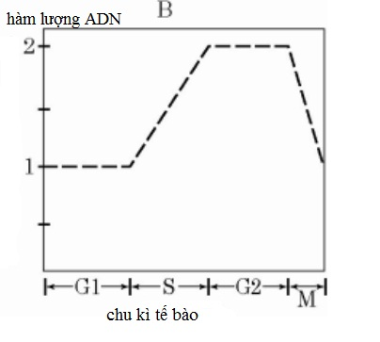 | 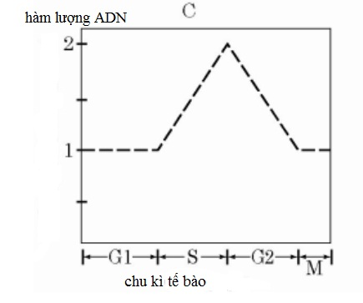
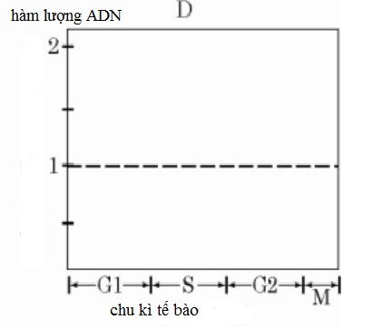 | 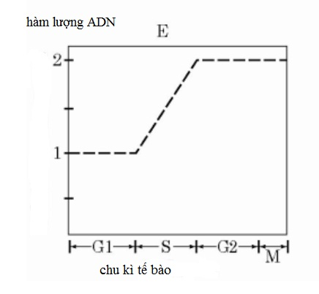
2. Nêu các đặc điểm giống nhau và khác nhau giữa NST ở kì giữa của nguyên phân với NST ở kì giữa của giảm phân 2 trong điều kiện nguyên phân và giảm phân bình thường?
Vi sinh vật
Câu 9 (2,0 điểm)
Ở ống nghiệm A và B đều chứa 1 ml dịch huyền phù trực khuẩn Bacillus subtilis. Ống A bổ sung thêm 0,1 ml nước cất, ống B bổ sung 0,1 ml dung dịch saccharozo 0,3M. Sau đó, xử lí 2 ống nghiệm bằng lượng enzim lyzozim như nhau. Kết quả: dịch trong ống nghiệm A trở nên trong suốt rất nhanh, độ hấp thụ giảm đi 97% trong 20 phút; ống nghiệm B độ hấp thụ chỉ giảm đi 20% sau 20 phút.
1. Giải thích sự tác động của enzim lyzozim trong ống nghiệm A và B.
2. Vai trò của thành tế bào là gì?
3. Nếu dùng penixillin tác động vào ống nghiệm B thay cho lyzozim thì kết quả như thế nào?
Câu 10 (2,0 điểm).
Bốn chủng vi khuẩn mới (P1 đến P4) được phân lập từ ruột tôm để nghiên cứu tiềm năng ứng dụng làm men vi sinh (probiotic) thông qua hoạt tính làm giảm khả năng gây bệnh của vi khuẩn Vibrio harveyi, một loài vi khuẩn thường gây bệnh ở tôm. Trong thí nghiệm thứ nhất (Hình A), 4 chủng này được kiểm tra khả năng ức chế 4 chủng vi khuẩn khác bằng cách cấy giao thoa lên đĩa thạch. Nếu ức chế thì không có vi khuẩn kiểm định mọc ở điểm giao thoa. Trong thí nghiệm thứ hai (Hình B), tỷ lệ tôm chết khi bị nhiễm Vibrio harveyi đồng thời với từng chủng vi khuẩn nêu trên sau 5 ngày gây nhiễm được ghi lại.
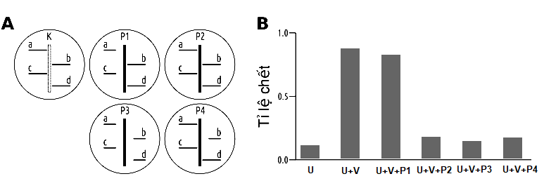
Chú thích:
K = Đối chứng (không có vi khuẩn phân lập cấy lên đĩa).
P1 đến P4 là các chủng có tiềm năng probiotic được nghiên cứu;
a: Streptococcus sp. (Gram dương), b: Vibrio harveyi (Gram âm),
c: Bacillus sp. (Gram dương), d: Salmonella sp. (Gram âm).
U: Tôm nuôi ở môi trường sạch; U+V: Tôm nuôi ở môi trường có Vibrio harveyi,
U+V+ P1-4: Tôm nuôi ở môi trường có V. harveyi và 1 trong 4 chủng tương ứng từ P1 đến P4.
Hãy cho biết cơ chế ức chế vi khuẩn Vibrio harveyi của các chủng P2, P3 khác nhau như thế nào?
2. Giải thích tại sao virus cúm lại có tốc độ biến đổi rất cao? Nếu dùng vaccine cúm của năm trước để tiêm phòng chống dịch cúm của năm sau có được không? Giải thích?

................... Hết ..................

TRẠI HÈ HÙNG VƯƠNG  TRƯỜNG PT VÙNG CAO VIỆT BẮC  HƯỚNG DẪN CHẤM  ------------------- | HƯỚNG DẪN CHẤM MÔN SINH - KHỐI 10  Năm học 2018 - 2019
Thành phần hóa học của tế bào
Câu 1 ( 2,0 điểm)
1. Giải thích tại sao sự sống lại chọn C làm “xương sống” của các hợp chất hữu cơ?
2. Dựa vào đặc điểm cấu tạo, tính chất của nước, hãy giải thích tại sao lá rau để vào ngăn đá tủ lạnh khi đã ra ngoài lại rất nhanh bị hỏng trong khi đó lá của một số cây sống ở vùng băng tuyết lại vẫn xanh?
Câu | Ý | Hướng dẫn chấm | Điểm
1 | 1 | C là nguyên tố cơ bản của sự sống, tạo nên giới hữu cơ.  - Do nguyên tử C có 6e; 2e ở lớp thứ nhất (đã ghép đôi) và 4e ở lớp ngoài (độc thân) ⇒ khi ở trạng thái kích thích, nguyên tử C có thể tạo tối đa 4 mối liên kết cộng hóa trị với các nguyên tố khác là H, O, N và đặc biệt là với nguyên tử C khác. Từ đó tạo thành hợp chất hữu cơ với các tính chất và vai trò khác nhau.  - Năng lượng liêt kết C-C cao ⇒ nguyên tử C có thể hình thành các cấu trúc  chuỗi, vòng bền vững. Đôi khi các chuỗi, vòng này chứa O, N. Liên kết C-N, C-O đủ  mạnh để giữ cho các phân tử tạo nên bền vững.  - Mạch cacbon của các hợp chất hữu cơ đa dạng, mạch cacbon khác nhau, cấu  hình không gian khác nhau sẽ dẫn tới tính chất và chức năng của các hợp chất hữu cơ  trong cơ thể sống cũng khác nhau.  - Liên kết giữa các đơn phân tạo thành các đa phân, số lượng và cách liên kết giữa  các đơn phân tạo ra sự đa dạng của các hợp chất hữu cơ. | 0.25  0.25  0.25  0.25
 | 2 | - Khi để vào ngăn đá thì nước bị đóng băng  + Liên kết hidro bền vững, thể tích tế bào tăng  + Cấu trúc tế bào bị phá vỡ, khi để ra ngoài môi trường thì tế bào lá rau nhanh bị hỏng  - Trong đó, lá của một số cây sống trong vùng băng tuyết vẫn xanh vì: Những cây chịu rét được duy trì được tính ổn định của màng, có tỷ lệ các axit béo không no, tế bào chất có khả năng giữ nước cao, tổng hợp các chất thẩm thấu như: axit amin prolin, saccarozơ và đặc biệt sản sinh ra một loại protein chống lại sự đóng băng nước trong tế bào lá khi nhiệt độ xuống thấp. | 0.5  0.5
Hình 2
Hình 3
Câu 2 ( 2,0 điểm)
Cho các hình sau :
Hình 1

1
2
Hình 4

1. Gọi tên gọi từng chất có trong hình trên?
2. Nêu cấu tạo, đặc điểm đặc trưng của chất trong hình 2.
Câu | Ý | Hướng dẫn chấm | Điểm
2 | 1 | Hình 1 : phân tử chất béo ( triacyglyxecol)  Hình 2 : photpholit  Hình 3 : cholesterol  Hình 4 : chuỗi polipeptit | 0.25  0.25  0.25  0,25
 | 2 | - Cấu tạo gồm : Gồm 2 phân tử axit béo liên kết với 1 phân tử glixerol, vị trí thứ 3 của phân tử glixerol liên kết với nhóm phốtphát.  - Tính chất : Lưỡng cực, đầu alcol ưa nước, đuôi Hiđrocacbon kị nước  - Vai trò : cấu tạo nên các loại màng tế bào | 0.5  0.25  0.25

Cấu trúc tế bào
Câu 3 (2,0 điểm).
Cơ chế vận chuyển Na⁺ và Cl⁻ trong một số cấu trúc của động vật được thể hiện trên Hình sau
a) Cơ chế vận chuyển Na⁺ và Cl⁻ ở mỗi tế bào: (1) tế bào ống lượn gần của thận người, (2) tế bào đoạn mảnh nhánh lên quai Henle của thận người, (3) tế bào mang cá rô (cá xương nước ngọt) được thể hiện tương ứng với hình nào trong những hình trên (từ Hình a đến Hình d)? Giải thích.
b) Ở người, áp suất thẩm thấu của máu khoảng 300 mOsm/L, nhưng thận có thể bài tiết nước tiểu cô đặc gấp bốn lần (khoảng 1200 mOsm/L). Điều này là do hiện tượng đồng áp suất thẩm thấu giữa dịch lọc và dịch kẽ ở phần tủy thận.
Sự vận chuyển NaCl giữa dịch lọc và dịch kẽ ở phần nào của ống thận là quan trọng nhất quy định áp suất thẩm thấu cao ở dịch kẽ tuỷ thận. Nêu cơ chế vận chuyển NaCl ở phần ống thận đó?

Câu | Ý | Hướng dẫn chấm | Điểm
3 | 1 | - Cơ chế vận chuyển Na⁺ và Cl⁻ ở tế bào ống lượn gần của thận người được thể hiện ở Hình c vì ở ống lượn gần, Na⁺ được vận chuyển tích cực từ dịch lọc vào dịch kẽ và Cl⁻ di chuyển theo.  - Cơ chế vận chuyển Na⁺ và Cl⁻ ở tế bào đoạn mảnh nhánh lên quai Henle của thận người được thể hiện ở Hình d vì dịch lọc trong đoạn mảnh nhánh lên quai Henle đã được cô đặc rất nhiều (do nước được tái hấp thu ở nhánh xuống) nên NaCl được khuếch tán (vận chuyển thụ động) vào dịch kẽ.  - Cơ chế vận chuyển Na⁺ và Cl⁻ ở tế bào mang cá rô được thể hiện ở Hình c vì dịch cơ thể cá rô có áp suất thẩm thấu cao hơn môi trường sống nước ngọt nên cá rô bị mất muối do khuếch tán. Cá rô có cơ chế hồi phục muối qua mang nhờ vận chuyển tích cực Cl⁻ từ môi trường vào cơ thể và Na⁺ đi theo. | 0.5  0.5  0.5
 | 2 | Sự vận chuyển NaCl ở nhánh lên của quai Henle tạo nên áp suất thẩm thấu cao ở dịch kẽ tuỷ thận, cụ thể:  - Ở phần tủy trong: sự khuếch tán NaCl (vận chuyển thụ động) từ dịch lọc ra ngoài ở đoạn mảnh nhánh lên quai Henle giúp duy trì áp suất thẩm thấu cao ở dịch kẽ.  - Ở phần tủy ngoài: sự vận chuyển tích cực NaCl từ dịch lọc ra ngoài ở đoạn dày nhánh lên giúp duy trì áp suất thẩm thấu cao ở dịch kẽ. | 0,25  0.125  0.125
Câu 4 ( 2,0 điểm)
Nấm men là một sinh vật lý tưởng để nghiên cứu các quá trình của tế bào như phát triển và di truyền. Nó có thể sinh trưởng cả trên nguồn carbon, có thể lên men kể cả không phải nguồn carbon lên men. Với tính chất này, người ta có thể tách và phân tích các đột biến nấm men khác nhau gắn với chức năng nhất định của các bào quan trong tế bào.
1. Khi đột biến, nấm men không thể sinh trưởng trên oleat (một acid béo dạng chuỗi dài), đột biến có khiếm khuyết ở bào quan nào?
2. Khi đột biến, nấm men không thể sinh trưởng trên glycerol, đột biến có khiếm khuyết ở bào quan nào?
Câu | Ý | Hướng dẫn chấm | Điểm
4 | 1 | - Ta thấy nấm men không thể sinh trưởng trên oleat nghĩa là oleat không cung cấp năng lượng cho hoạt động của tế bào nên chắc chắn sẽ xảy ra đột biến khiếm khuyết ở ty thể và peroxisome.  - Oleat là một acid béo dạng chuỗi dài nên chúng được β-oxy hóa tại peroxisome, cắt oleat là thành acetyl-CoA.  - Sau đó acetyl-CoA được đưa vào ty thể thực hiện chu trình Krebs cung cấp năng lượng cho tế bào. | 0.5  0.25  0.25
 | 2 | - Ty thể vì đây là bào quan chuyển hóa các phân tử carbon ngắn.  - Glycerol được phân cắt tạo thành acetyl-CoA, tạo năng lượng thông qua chu trình Krebs và chuỗi truyền electron. | 0,5  0.5

Chuyển hóa vật chất và năng lượng trong tế bào
Câu 5 (2,0 điểm)
1. Tại sao quá trình quang hợp lại cần pha sáng trong khi ATP cần cho pha tối có thể lấy từ hô hấp?
2. Chất nào là ranh giới giữa hai con đường vận chuyển electron vòng và không vòng ? Giải thích ? Trong pha sáng của quang hợp, clorophyl P700 khi bị kích động chuyền electron cho một chất nhận electron sơ cấp khác. P700 có thể được bù electron từ các nguồn nào ?
Câu | Ý | Hướng dẫn chấm | Điểm
5 | 1 | - Do pha tối ngoài sử dụng ATP còn sử dụng NADPH, NADPH chỉ có thể lấy từ pha sáng  - Năng lượng ATP lấy từ pha sáng sẽ thuận lợi bơn năng lượng ATP lấy từ hô hấp vì không phải vận chuyển từ nơi khác đến. Pha sáng thông qua photphorin hóa vòng, không vòng có thể cung cấp ATP và NADPH cho pha tối. | 0.5  0.5
5 | 2 | - Chất là ranh giới giữa hai con đường vận chuyển e vòng và không vòng là Feredoxin.  - Giải thích: Clorophyl 700 được kích động chuyển electron tới Feredoxin  + Ở con đường chuyền electron không vòng: Fd chuyển e cho NADP⁺  + Ở con đường chuyển e vòng: Fd chuyển electron cho một số chất chuyền e khác (xitocrom, plastoxiamin) rồi quay trở lại P700.  -Nguồn bù electron cho P700  + Electron từ hệ quang hóa II  + Electron từ P700 qua các chất chuyền electron của hệ quang hóa vòng và trở lại P700. | 0.25  0.25  0.25  0.25
Câu 6 (2,0 điểm)
Một mẫu tế bào cơ được nuôi cấy trong môi trường sục khí oxi, rồi sau đó được chuyển nhanh sang điều kiện thiếu oxi. Nồng độ của 3 chất: glucose-6-phosphate, axit lactic và fructose-1,6–diphosphate được đo ngay sau khi loại bỏ oxi khỏi môi trường nuôi cấy và được biểu diễn ở đồ thị hình bên. Hãy ghép các đường cong 1, 2, 3 trên đồ thị phù hợp với sự thay đổi nồng độ 3 chất trên. Giải thích.

Câu | Ý | Hướng dẫn chấm | Điểm
6 |  | - Tế bào cơ được nuôi cấy trong môi trường sục khí oxy, rồi sau đó được chuyển nhanh sang điều kiện thiếu oxy thì tế bào sẽ chuyển từ hô hấp hiếu khí sang lên men. Quá trình này không có chu trình crep và chuỗi chuyền electron nên lượng ATP bị giảm mạnh, ATP chỉ được hình thành qua đường phân nhờ photphorin hóa mức cơ chất.  - Đường cong số 1: tăng nhanh trong 0,5 phút đầu sau đó không đổi chứng tỏ đây là sự thay đổi nồng độ của axit lactic vì khi tế bào cơ chuyển từ hô hấp hiếu khí sang lên men thì axit piruvic tạo ra do đường phân sẽ được chuyển thành axit lactic làm cho lượng axit lactic tăng dần lên. Axit lactic xuất hiện ngay từ phút số 0 chứng tỏ ngay từ đầu tế bào cơ đã thực hiện quá trình lên men.  - Đường cong số 2: ứng với sự thay đổi nồng độ fructozo - 1,6 –diphotphat vì trong 0,5 phút đầu đổi nồng độ fructozo - 1,6 –diphotphat tăng lên do glucozo-6-photphat chuyển thành nhưng từ phút thứ 0,5 khi lượng glucozo-6-photphat giảm mạnh sẽ không glucozo-6-photphat thành fructozo - 1,6 – diphotphat.  - Đường cong số 3: ứng với sự thay đổi nồng độ của glucozo-6-photphat vì lượng ATP giảm mạnh dẫn tới quá trình photphorin hóa glucozo thành glucozo-6-photphat bị giảm nhanh so với khi tế bào còn hô hấp hiếu khí, thêm vào đó glucozo-6-photphat vẫn chuyển thành fructozo - 1,6 –diphotphat. 0.5 | 0.5  0.5  0.5  0.5

Sự truyền tin + Phương án thực hành
Câu 7 ( 2,0 điểm)
1. Các nhận định sau đây đúng hay sai? Giải thích.
a. Các hoocmoon steroit sẽ được gắn vào thụ quan trong màng để truyền tín hiệu.
b. Chất gắn là chất truyền tin thứ 2.
c. Việc hình thành chất truyền tin thứ 2 nhằm khuếch đại lượng thông tin.
d. Trên màng sau xinap các thụ quan tiếp nhận các chất trung gian thần kinh cũng đồng thời là các kênh iôn.
2. Nêu cách tiến hành thí nghiệm quan sát nấm sợi trên thực phẩm bị mốc. Vì sao tác nhân gây hư hại các loại quả thường là nấm mốc mà ít khi là vi khuẩn ?
Câu | Ý | Hướng dẫn chấm | Điểm
7 | 1 | a. Sai . Hoocmon steroit có bản chất là lipit, sẽ được vận chuyển trực tiếp qua màng và được thu nhận nhờ các thụ quan trong tế bào chất.  b. Sai . Chất gắn là chất truyền tin thứ nhất  c. Đúng.  d. Đúng. | 0,25  0,25  0,25  0,25
 | 2 | Cách tiến hành thí nghiệm quan sát nấm sợi trên thực phẩm bị mốc.  - Dùng que cấy vô trùng lấy một ít nấm sợi trên mẩu bánh mì (hoặc vỏ cam...) đã bị mốc cho vào ống nghiệm đã có sẵn 5ml nước.  - Dùng que cấy lấy một giọt nước dung dịch này đưa lên một phiến kính sạch.  - Hong khô tự nhiên hoặc hơ nhẹ vài lượt phía trên cao ngọn lửa đèn cồn rồi đưa lên soi kính.  Tác nhân gây hư hại các loại quả thường là nấm mốc mà ít khi là vi khuẩn  Do nấm mốc là loại vi sinh vật ưa axit và hàm lượng đường cao. Trong dịch bào của rau quả thường có hàm lượng axit và đường cao không thích hợp cho vi khuẩn. | 0,5  0,5
Phân bào
Câu 8 (2,0 điểm)
1. Đồ thị nào dưới đây phản ánh sự thay đổi hàm lượng tương đối của ADN ti thể khi một tế bào trải qua phân chia nguyên phân? Giải thích tại sao?
2. Nêu các đặc điểm giống nhau và khác nhau giữa NST ở kì giữa của nguyên phân với NST ở kì giữa của giảm phân 2 trong điều kiện nguyên phân và giảm phân bình thường? (1 điểm)
Câu | Ý | Hướng dẫn chấm | Điểm
8 | 1 | - Đồ thị hình A giải thích đúng sự thay đổi hàm lượng tương đối của ADN ti thể khi một tế bào trải qua phân chia nguyên phân vì:  + Ti thể nằm trong tế bào chất của tế bào khi tế bào bước vào kì trung gian tế bào tăng trưởng qua sản xuất protein và các bào quan của tế bào chất như ti thể, lưới nội chất vì vậy nên ti thể cũng được tổng hợp mới tạo ra nhiều ti thể mới làm cho tổng hàm lượng ADN ti thể trong tế bào tăng lên.  + Tại kì trung gian trong tế bào xảy ra nhiều hoạt động như nhân đôi ADN, nhân đôi trung tử, sinh tổng hợp nhiều protein… vì vậy tế bào cần nhiều năng lượng nên ti thể phải tăng số lượng để đáp ứng như cầu năng lượng của tế bào.  + Sau đó hàm lượng ADN giảm trong pha M vì đây là pha xảy ra phân chia tế bào chất từ một tế bào mẹ thành hai tế bào con => lượng tế bào chất chia đôi=> hàm lượng ADN ti thể trong một tế bào giảm. | 0,25  0,25  0,25  0,25
 | 2 | NST ở kì giữa của nguyên phân và NST ở kì giữa của giảm phân II:  * Giống nhau:  - NST tồn tại ở trạng thái kép gồm 2 cromatit đính với nhau tại tâm động  - Các NST xếp một hàng trên mặt phẳng xích đạo  - Tơ phân bào đính vào NST ở cả 2 phía của tâm động  * Khác nhau:  - NST ở kì giữa của nguyên phân gồm 2 cromatit giống hệt nhau  - NST ở kì giữa của giảm phân II gồm 2 cromatit có thể khác nhau về cấu trúc do tiếp hợp và trao đổi chéo xảy ra tại kì đầu của giảm phân I | 0,5  0,5
Vi sinh vật
Câu 9 (2,0 điểm)
Ở ống nghiệm A và B đều chứa 1 ml dịch huyền phù trực khuẩn Bacillus subtilis. Ống A bổ sung thêm 0,1 ml nước cất, ống B bổ sung 0,1 ml dung dịch saccharozo 0,3M. Sau đó, xử lí 2 ống nghiệm bằng lượng enzim lyzozim như nhau. Kết quả: dịch trong ống nghiệm A trở nên trong suốt rất nhanh, độ hấp thụ giảm đi 97% trong 20 phút; ống nghiệm B độ hấp thụ chỉ giảm đi 20% sau 20 phút.
1. Giải thích sự tác động của enzim lyzozim trong ống nghiệm A và B.
2. Vai trò của thành tế bào là gì?
3. Nếu dùng penixillin tác động vào ống nghiệm B thay cho lyzozim thì kết quả như thế nào?
Câu | Ý | Hướng dẫn chấm | Điểm
9 | 1 | - Trực khuẩn Bacillus subtilis là vi khuẩn Gram + nên thành peptidoglycan dày.  - Lyzozim cắt đứt liên kết 1,4 β- glycozit của peptidoglycan của vi khuẩn → mất thành tế bào.  - Ống A là môi trường nhược trương nên mất thành tế bào → nước thẩm thấu vào, tế bào phồng lên, vỡ tung nên dịch huyền phù trong suốt rất nhanh.  - Ống B: trong môi trường có đường 0,3M (đẳng trương) nên khi mất thành tế bào, sự thẩm thấu cân bằng nên tế bào không bị tan nhưng tế bào trở thành tế bào trần (protoplast). | 0,25  0,25  0,25  0,25
 | 2 | Vai trò của thành tế bào:  - Giữ cho hình dạng tế bào ổn định  - Chống lại áp suất thẩm thấu  - Có vai trò trong quá trình phân chia tế bào  - Có chức yếu tố kháng nguyên  - Hỗ trợ chuyển động của tiên mao | 0,5
 | 3 | Dùng penixillin tác động vào ống nghiệm B thay cho lyzozim:  Penixillin có tác dụng ức chế hình thành mối liên kết peptit trong chuỗi peptit của peptidoglycan trong quá trình hình thành thành tế bào mới. Do đó, penixillin có tác động ức chế hình thành thành mới (khi tế bào vi khuẩn phân chia) còn lyzozim có tác động làm tan vi khuẩn. | 0,5
Câu 10 (2,0 điểm).
1. Bốn chủng vi khuẩn mới (P1 đến P4) được phân lập từ ruột tôm để nghiên cứu tiềm năng ứng dụng làm men vi sinh (probiotic) thông qua hoạt tính làm giảm khả năng gây bệnh của vi khuẩn Vibrio harveyi, một loài vi khuẩn thường gây bệnh ở tôm. Trong thí nghiệm thứ nhất (Hình A), 4 chủng này được kiểm tra khả năng ức chế 4 chủng vi khuẩn khác bằng cách cấy giao thoa lên đĩa thạch. Nếu ức chế thì không có vi khuẩn kiểm định mọc ở điểm giao thoa. Trong thí nghiệm thứ hai (Hình B), tỷ lệ tôm chết khi bị nhiễm Vibrio harveyi đồng thời với từng chủng vi khuẩn nêu trên sau 5 ngày gây nhiễm được ghi lại.
Chú thích:
K = Đối chứng (không có vi khuẩn phân lập cấy lên đĩa).
P1 đến P4 là các chủng có tiềm năng probiotic được nghiên cứu;
a: Streptococcus sp. (Gram dương), b: Vibrio harveyi (Gram âm),
c: Bacillus sp. (Gram dương), d: Salmonella sp. (Gram âm).
U: Tôm nuôi ở môi trường sạch; U+V: Tôm nuôi ở môi trường có Vibrio harveyi,
U+V+ P1-4: Tôm nuôi ở môi trường có V. harveyi và 1 trong 4 chủng tương ứng từ P1 đến P4.
Hãy cho biết cơ chế ức chế vi khuẩn Vibrio harveyi của các chủng P2, P3 khác nhau như thế nào?
2. Giải thích tại sao virus cúm lại có tốc độ biến đổi rất cao? Nếu dùng vaccine cúm của năm trước để tiêm phòng chống dịch cúm của năm sau có được không? Giải thích?
Câu | Ý | Hướng dẫn chấm | Điểm
10 |  | - Dựa vào hình A ta thấy: Chủng P2 không có khả năng ức chế sinh trưởng của vi khuẩn. Chủng P3 ức chế sự sinh trưởng của cả 4 vi khuẩn thuộc nhóm G⁺ và G⁻.  - Dựa vào hình B ta thấy: Các chủng P2, P3 đều có thể ức chế khả năng gây bệnh của Vibrio harveyi  - Chủng P2 không có khả năng ức chế sinh trưởng của vi khuẩn nhưng lại ức chế khả năng gây bệnh của Vibrio harveyi  - Chủng P3 ngăn cản Vibrio harveyi gây bệnh bằng cách tiết ra các chất ức chế sinh trưởng của vi khuẩn. | 0,25  0,25  0,25  0,25
 | 2 | - Vật chất di truyền của virus cúm là ARN và nó được nhân bản nhờ ARN polymerase phụ thuộc ARN (dùng ARN làm khuôn để tổng hợp nên ADN hay sao chép ngược)  - Enzyme sao chép ngược không có khả năng tự sửa chữa nên vật chất di truyền của virus rất dễ đột biến.  - Cần xác định xem dịch cúm năm sau do chủng virus nào gây ra:  + Nếu chủng cũ → vẫn dùng vaccine năm trước được.  + Nếu xuất hiện chủng đột biến mới thì phải dùng vaccine mới  VD: năm trước là H5N1; năm sau là H7N9 thì phải dùn vaccine để chống virus H7N9. | 0,25  0,25  0,5
................... Hết ..................
Người ra đề: Ma Thị Thu Lệ
SĐT: 0989.953.351

